18 | COLLEGE SAINT-GUIBERT  21, place de l’Orneau  5030 Gembloux-sur-Orneau |  | Professeur : Mr. Ph. THYS  Classe : 5ème Tech. Qual. Elec.-Autom.  Evaluation : Dessin - SAC 18-1-9

DESSIN

Rôle de la mise en situation :  ► Apprentissage  Intégration | Rôle de l’évaluation :  Formative  ► Certificative

Nom de l’étudiant :

MACROCOMPETENCE VISEE
Dans le cadre d’une entreprise ou d’un bureau d’étude, être capable d’élaborer, de transposer, d’adapter, d’établir les notes de calcul et d’établir conformément au RGIE, aux règles de l’art et à la normalisation en vigueur, les plans et schémas de commande, de puissance et de régulation d’installation industrielle multi disciplinaire.

N° | COMPETENCES PROGRAMME |  | TACHE
D10’ | Outil informatique |  | Utiliser un logiciel de dessin assisté par ordinateur.  Utilisation des fonctions dessin en D.A.O.. Cotation  approfondie.
D10’ | Outil informatique |  | SUPPORT
D10’ | Outil informatique |  | Il sera mis à disposition des étudiants un ordinateur et les logiciels nécessaires. Un cours complet sera également disponible pour un approfondissement de toutes les fonctions.
D10’ | Outil informatique |  | CONSIGNES
Date de l’étude :  Date de remise du projet : |  |  | Suivre la procédure qui vous est soumise, approfondir chaque fonction pour vous imprégner de la logique de travail dans un logiciel de DAO.  Travailler avec soin, précision et rigueur.

Réf.: DES - SAC 18-1-9
18
100
Tâche : Utiliser un logiciel de dessin assisté par ordinateur.
Utilisation des fonctions dessin en D.A.O. et cotation
approfondie.

E.A.C. : D10’ [ ?] Outil informatique.

Critères | Indicateurs | Résultats
Précision | Les paramètres introduits sont corrects
Autonomie | Capacité d’exploiter un logiciel de dessin
 | Capacité de translater une procédure d’exécution
Pertinence | Création d’un dessin conforme au cahier des charges
Délais | Respect des délais
Production | Le dossier est complet en respect aux consignes

Collège Saint-Guibert
5030 Gembloux
DESSIN

BUT : Utilisation des fonctions dessin en D.A.O. et cotation approfondie.
SAC
18

CAHIER DES CHARGES.

Dessiner la pièce suivante représentant une poulie à trois gorges.
Tu utiliseras les outils D.A.O. pour réaliser un travail de précision. En aucun cas la grille ne sera activée.

Tu choisiras le gabarit qui sera le plus adapté pour recevoir cette pièce qui devra être tracée à l’échelle 1/1.

Cartouche complet actualisé.

Tu réaliseras la cotation.

Tu placeras les textes

Tu sauveras ton travail sous le nom (projet 9–Ex2–[votrenom])

Tu réaliseras une impression papier de ton travail.

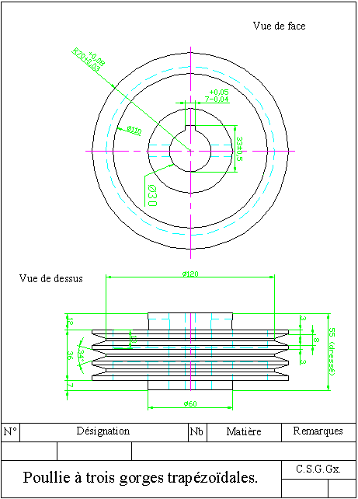
Vues 3D d’ensemble pour information

